Frei: Quellen der Freiheit
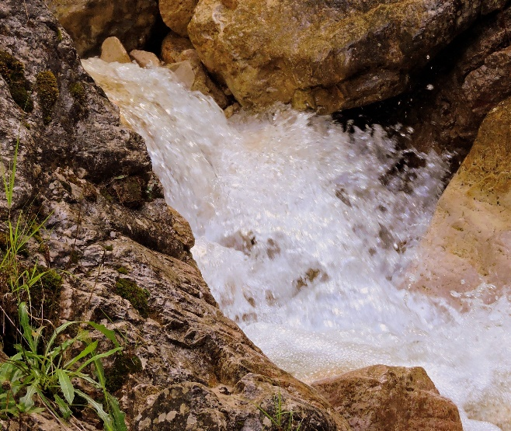
Schriftwort: Exodus 17,1-6
Die ganze Gemeinde der Israeliten brauch auf aus der Wüste Sin. Sie zogen weiter von Lagerplatz zu Lagerplatz, so wie der HERR es bestimmte. Als sie in Refidim lagerten, hatte das Volk kein Wasser zu trinken. Da stritt das Volk mit Mose. Sie sagten: „Gib uns Wasser zu trinken!“ Mose antwortete: „Was streitet ihr mit mir? Warum stellt ihr den HERRN auf die Probe?“ Aber das Volk hatte Durst und rebellierte gegen Mose. „Warum hast du uns aus Ägypten geführt? Jetzt müssen wir, unsere Kinder und unser Vieh verdursten!“
Da schrie Mose zum HERRN: „Was soll ich mit diesem Volk tun? Es fehlt nicht viel, und sie steinigen mich.“ Der HERR sagte zu Mose: „Geh vor dem Volk her und nimm einige von den Ältesten Israels mit dir. Nimm auch deinen Stab in die Hand, mit dem du auf den Nil geschlagen hast. Dort am Horeb will ich vor dir auf dem Felsen stehen. Schlage an den Felsen! Es wird Wasser herausfließen, und das Volk kann trinken.“ Mose tat das vor den Augen der Ältesten Israels.

Vertiefung

Ich nehme mir ein Glas Wasser und trinke es langsam, Schluck für Schluck.
Ich genieße es und spüre, wie es mich belebt.
Gott schenkt mir das Wasser der Freiheit.
Er sorgt sich um mich.
Gerade dann, wenn ich durch schwere Zeiten gehe.

